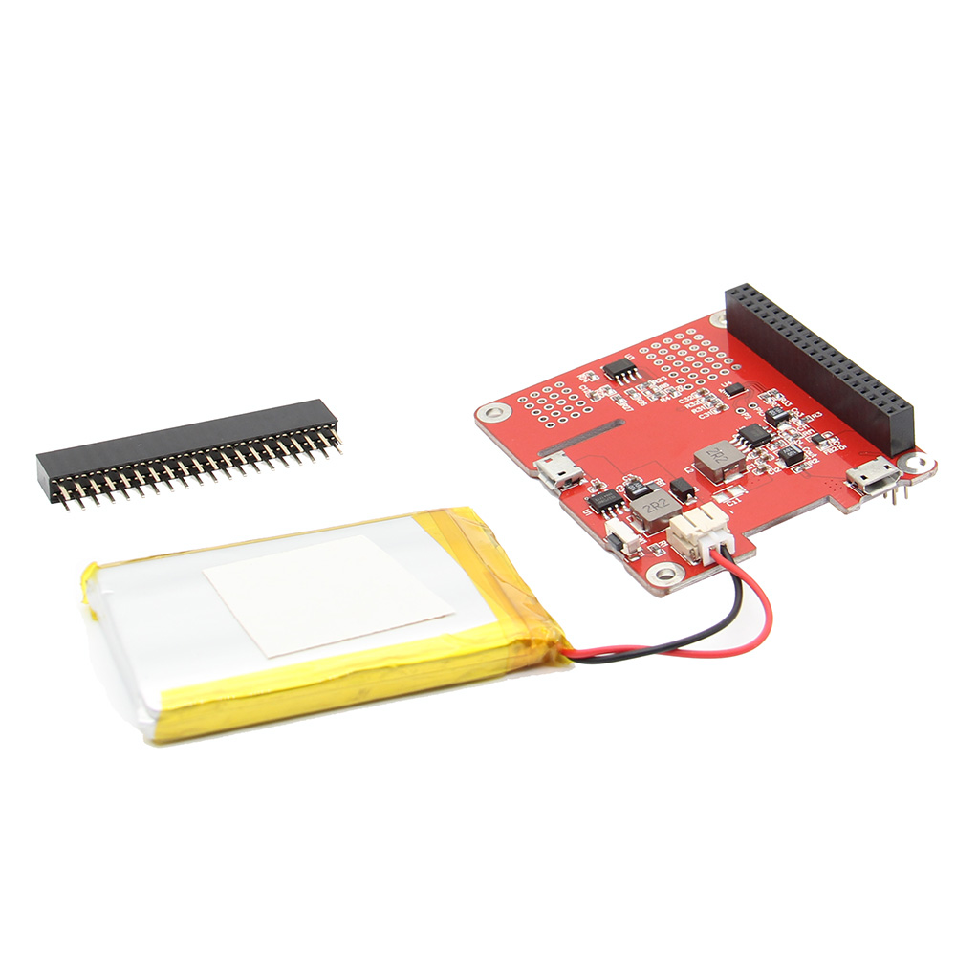
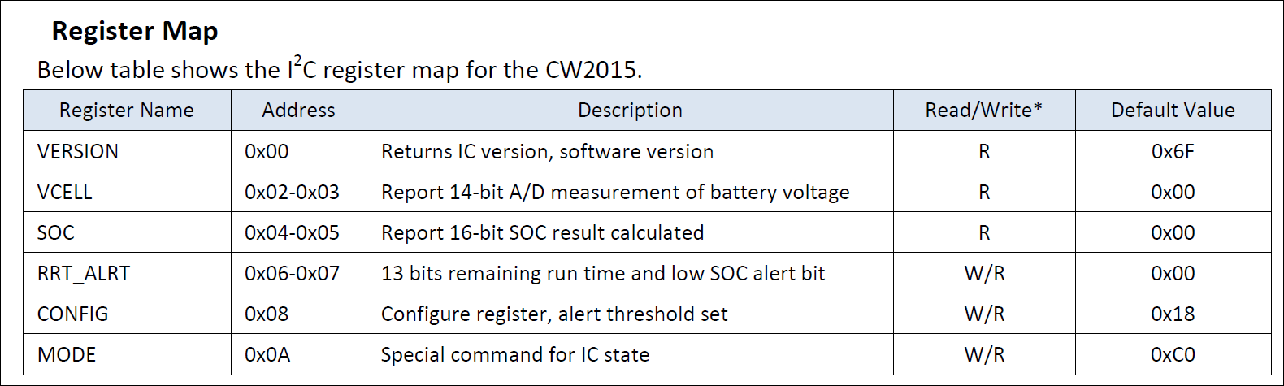

锂电板I2C测试
1. i2cdetect -y 1 //检查是否存在I2C设备；

2. i2cdump -y 1 0x62 (设备地址) (可以看到：0x0A地址寄存器默认值原来为0xC0)

3. i2cset -y 1 0x62 0x0A 0x00 //唤醒设备的I2C功能；MODE 寄存器地址0x0A 设置成0x00

4. i2cdump -y 1 0x62; //
VCELL(电池电压）地址：0x02 - 0x03
PS: 0x62为I2C设备（CW2015电量监测芯片）的设备址址

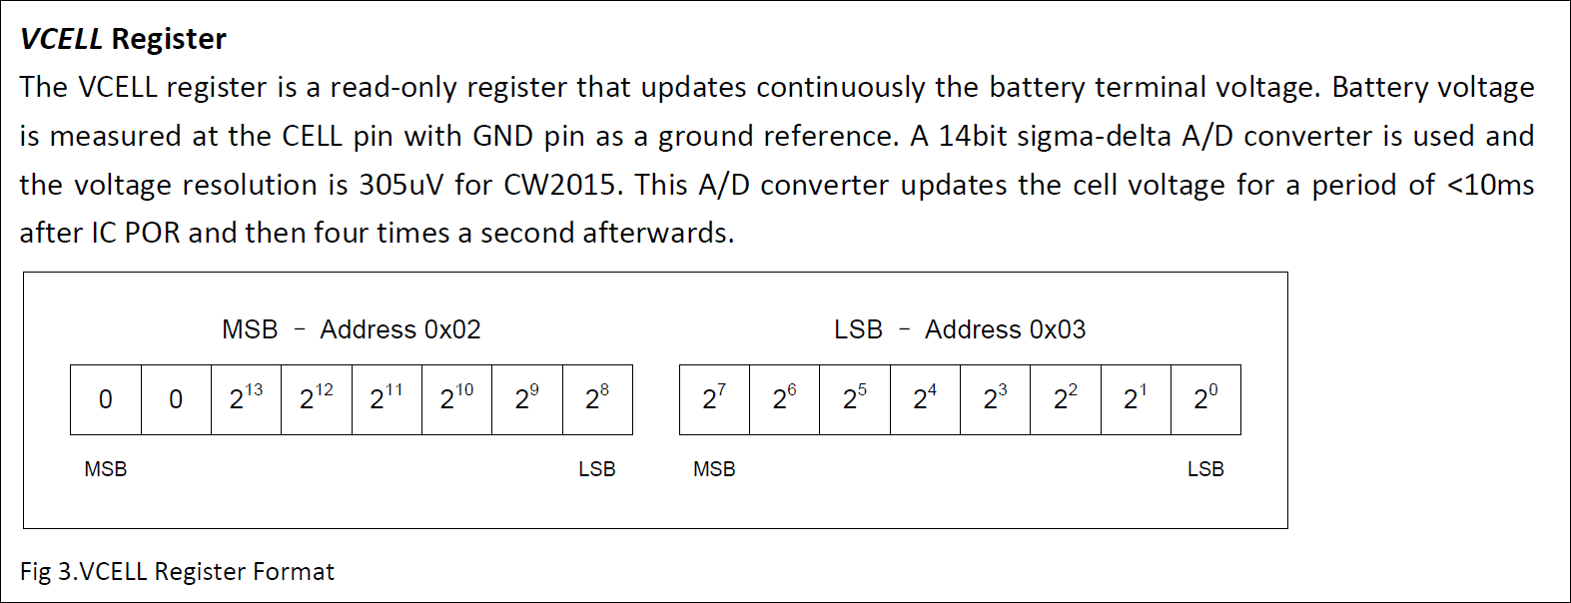

如何读取芯片寄存器保存的电压值：
sudo i2cget -y 1 0x62 0x02 w
得到的值为0xf82f; 高低字节交换得到0x2ff8;
0x2ff8 转换成10进制为12280；
12280*305 = 3745400 uV
3745400 / 1000000=3.7454V
PS: 305是个固定值（Fix factor value)；

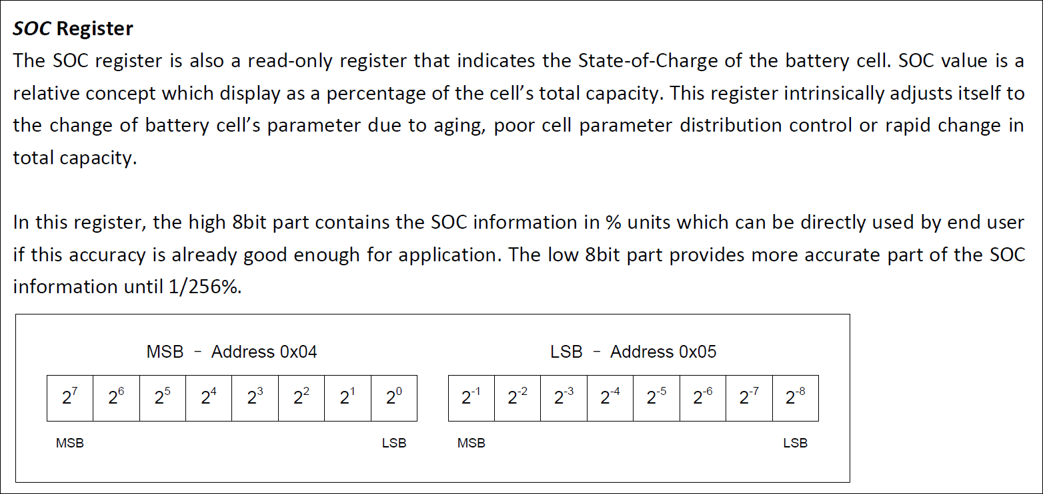

如何读取芯片估算的剩余电量（百分比）？
//读取电量百分比的整数部分；
sudo i2cget -y 1 0x62 0x4 b
得到的值为0x11;
换算成10进制为17,则表示剩余电量为17%；

//读取电量百分比的小数部分：
sudo i2cget -y 1 0x62 0x5 b
得到的值为0x95;
换算成10进制为149;
则小数部分为149/256=0.58;

所以芯片估算的剩余电量(百分比）为17.58%

